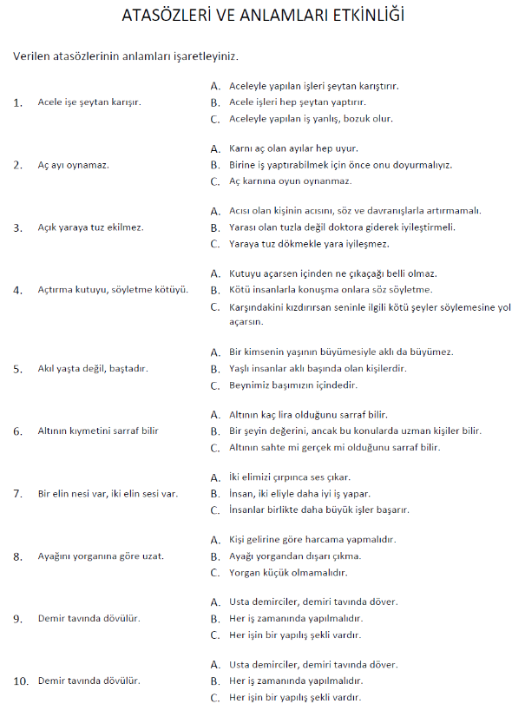
GRAFİKLERLELE İLGİLİ PROBLEMLER
GRAFİKLERLELE İLGİLİ PROBLEMLER

